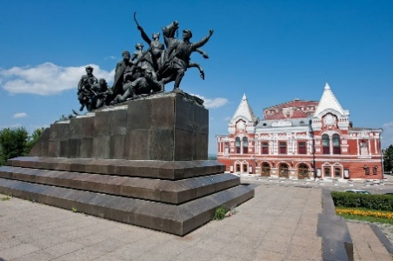
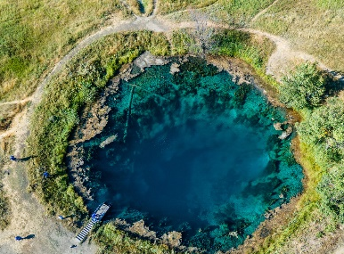
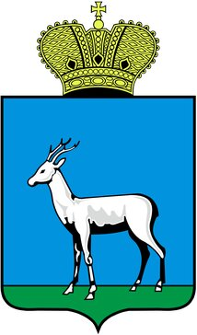
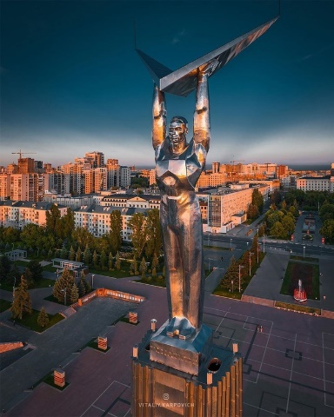
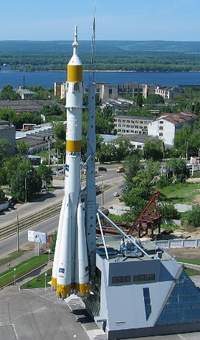
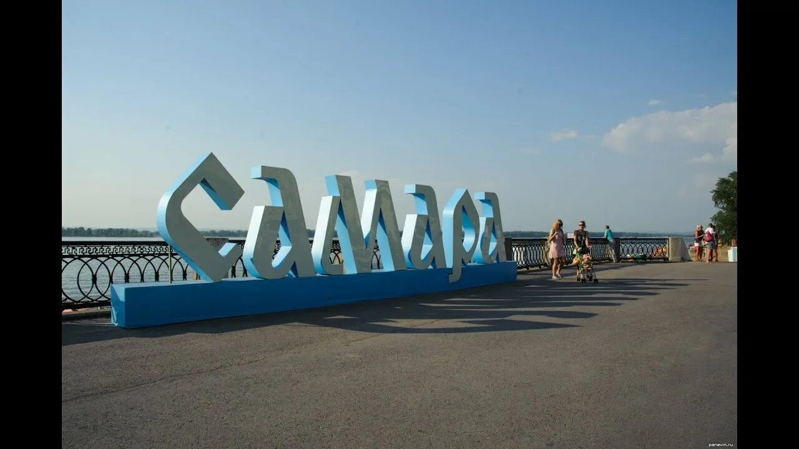

1 3

2 4

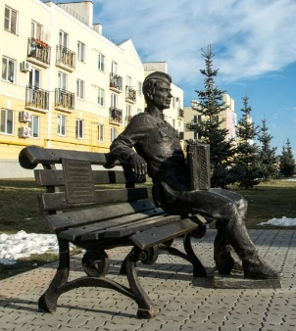
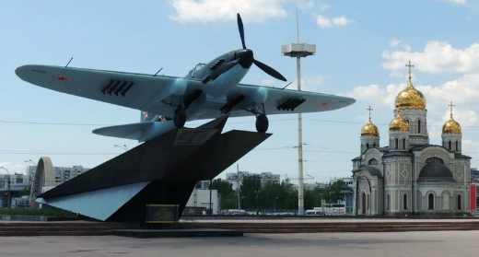
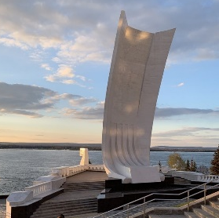
6 5

Цель: расширять представления детей о своем городе. Создание условий для становления основ патриотического сознания детей старшего дошкольного возраста.
Задачи:
- расширять представления детей о малой Родине;
- закреплять знания детей о достопримечательностях своего города;
- обогащать представления детей о профессии: космонавт, летчик, ракетчик, рассказывать о личностных и деловых качествах человека – труженика.
- Создать позитивное настроение и радость квест игры
- Сохранять и укреплять физическое и психическое здоровье детей; воспитывать дружеские отношения в коллективе, в команде.
- Формирование у детей интереса к «малой Родине», родному городу, его прошлому и настоящему.
- Объединение и сплочение всех участников образовательного процесса одной идеей.

Атрибуты и оборудование: маршрутный лист с планом схемой. Дидактическая игра на логическое мышление, Кукла-мальчик Волгарик, галстучки одного цвета, звездочки 15-20 шт. «озеро», конверт со «следом», свитки с заданиями, листы А4 с изображением герба Самары и гербов нескольких городов Самарской области (по желанию), фото «Самарский цирк», выставка работ – поделок «Достопримечательности Самары», ширма с надписью «Театр кукол» с куклами (по желанию), воздушные шары 10 шт., кроссворд с загадками, фломастер для записи в кроссворде, 4 комплекта с пазлами на тему «Ракета Союз», мягкие модули, экран и проектор, слайды о Самаре, аудиозапись с минусом песни «Про любимую Самару», набор открыток «Самара», сладкие угощения для детей.

Предварительная работа: Дети учат стихи, песни о Самаре, изучают символику Самары, их достопримечательности. Совместно с родителями дети готовят в группе фото-экспозицию «Я люблю Самару» - это семейные фотографии на фоне городских пейзажей, парков, музеев, зданий и т.п. В фойе коридора детского сада – находится выставка работ- макеты «Достопримечательности Самары», сделанная руками детей и родителей. Силами педагогов детского сада организуется «маршрут» квеста, который охватывает, практически, всю территорию внутри здания детского сада (помещение группы, коридоры, лестницы, спортивный и музыкальный залы). Оформление и атрибутика маршрута квеста соответствует содержанию и идее мероприятия.
Ход игры:
В группу к детям приходит большая кукла-мальчик Волгарик.
Волгарик: Привет, ребята!
Воспитатель: Кто ты? Как тебя зовут?
Волгарик: Меня зовут Волгарик.
Воспитатель: Какое у тебя необычное имя…
Волгарик: Ребята, догадайтесь что означает мое имя? - ответы детей
А теперь давайте познакомимся с вами! Правильно ребята, ведь я родился на Волгаре и очень люблю свой район.
Волгарик: Друзья, я хочу предложить вам одну интересную затею для любознательных и смелых!
Воспитатель: Нам это подходит, правда, ребята!
Волгарик: Мы отправимся с вами в квест по Самаре! Я очень люблю наш город и хочу поближе вас с ним познакомить!
Воспитатель: Волгарик, а что такое квест?
Волгарик: это игра- путешествие, где выполняя задания вы достигаете цели! Но прежде, нам нужно стать одной дружной командой!
предлагает всем надеть галстучки одного цвета.
Воспитатель: А как же мы узнаем маршрут?
Волгарик: для этого есть подсказки, вот первая:
Найдите "звездную дорожку» и она приведет вас к озеру.
Дети выходят из группы в фойе коридора и находят «звездную дорожку», это звездочки, которые висят у них над головой. По ним идут к «озеру».
Воспитатель: Ура! Мы выполнили 1 задание и нашли озеро!
Волгарик: оно называется Светлое. Ребята, а сколько всего озер в нашем Куйбышевском районе? (ответ - 9).
Ребята, назовите их? (ответ: Светлое, Круглое, Банное, Болгарка, Гатное, Дубовое, Стародубовое, Двухбратное, Молочное)
Волгарик: Молодцы! За правильный ответ – вы получаете конверт!
Вручает конверт. В нем подсказка «след». Дети находят следы (они наклеены на полу в фойе коридора). Дети идут по следам, которые приводят их к сейфу и находят свиток с заданием:
Свиток с заданием: «Герб Самары вы найдите – ключ от сейфа получите!
Волгарик обращает внимание детей на стенд с изображением гербов нескольких городов Самарской области. Дети находят герб Самары, рассказывают о нем и получают ключ от сейфа.
Герб имеет строго определенные цвета: лазоревый – символизирует величие и красоту; зеленый – надежду; золотой – богатство и силу; серебряный – нравственную чистоту. В центре щита - дикая белая коза, означает обилие этих животных в наших краях и символизирует весну и возрождение.

Открыв сейф, дети находят в нем рынду и мешочек с пшеницей.
Волгарик: Ребята, посмотрите, вы нашли настоящий «клад»!
Расскажите, что это за предметы и как они связаны с жизнью Самары?
Город Самара стоит на берегу Волги. У нас есть речной порт. Он во все времена был очень нужен нашему городу для торговли с другими городами России. По Волге плавали корабли с различными грузами, которые необходимы людям для жизни. Эти корабли заплывали в Самару и другие города и торговали пшеницей, одеждой, посудой и другим товаром.

Волгарик: Молодцы, ребята! Продолжаем наш маршрут. Сейчас вам предстоит найти то, что изображено на этой фотографии!
конверт с фотографией «Самарская филармония».
Волгарик: (дает сигнал рындой) Отправляемся в путь!
Дети спускаются по лестнице на 1 этаж к выставке
Выставка семейных макетов «Достопримечательности Самары!»
Дети рассматривают выставку, находят макет «Филармония», делятся впечатлениями.
Волгарик: здесь песни звучат и симфонии, мелодий прекрасных гармония,
Ребята, всех вас, приглашаю сейчас я заглянуть в филармонию!
Только мы сегодня – не зрители, а известные исполнители!
Дети берут музыкальные инструменты.
Детский играют в оркестре «Вальс -шутку» Д. Шостаковича

Рядом с выставкой стоит ширма с надписью «Театр кукол».
Волгарик: А на улице Толстого – здание есть небольшое,
Тут на сцене – кукловод, а зритель в зале тут – народ.
Артисту смотрят все на руку, попали мы в театр ….
Дети: -Кукол!
Волгарик: сегодня в нашем театре необычный спектакль под названием «Сказка-путаница». В этой сказки заблудились разные сказочные герои. Вы героев должны угадать - и сказки эти назвать!
Кукольный спектакль «Сказка-путаница».
Дети называют сказки: Сказка о рыбаке и рыбке, По щучьему веленью, Колобок, Маша и медведь, Аленушка и братец Иванушка, Робин-Бобин Барабек, Красная шапочка, Волк и 7 козлят, 3 поросенка.
Звучат отрывки песен из любимых сказок. Дети дружно подпевают.
Волгарик: чтобы квест наш продолжать – кроссворд вам надо разгадать!
Какой пассажирский транспорт есть в Самаре?
Дети разгадывают загадками о пассажирском транспорте Самары (автобус, трамвай, троллейбус, электричка, метро и др.), вписывают отгадки в кроссворд.
Волгарик: Молодцы, ребята! Ключик - получите, дверь им отоприте!
Дети открывают ключом дверь и двигаются к спортивному залу.
В спортивном зале их встречает Фиксик - Симка.
Волгарик: Привет, Симка! Ребята, знакомьтесь – это моя подружка Симка!
Симка: здравствуйте, ребята! Вы проделали долгий путь!
Предлагаю вам размяться и немного отдохнуть!
Музыкально-ритмическая разминка «Помогатор».
Симка: Молодцы! Вы конверт мой получите, что лежит в нем – соберите!
3 комплекта пазлов «Мемориальный ракетный комплекс «Союз».
дети делятся на 3 команды, собирают пазлы «Ракета Союз»
Симка: Я рада приветствовать вас на экспериментальной площадке нашего космодрома! Самара – является лидером аэрокосмической отрасли страны! На нашем самарском заводе «Прогресс» собирают ракеты, которые бороздят космические просторы. Сейчас, ребята, вы будете разрабатывать новую модель космической ракеты!
Звучит космическая музыка.
Дети строят «ракету» из мягких модулей.
Симка: Молодцы, ребята! Вы выполнили почти все задания квеста! Мы с вами в двух шагах от цели!
Симка вручает детям Флаг Самары.
Все идут в музыкальный зал.
На экране заставки: «Самарская Ладья»,
Звучит «Гимн Самары». Дети поют Гимн.
Затем читают стихи о Самаре.
Слайды на экране меняются (по содержанию стихов).
- Стоит у Волги город мой родной
И солнечным зовут его недаром.
Сияет под счастливою звездой
Красавица моя - Самара!
- Есть города иные, красивые, большие,
Но где бы я на свете не бывал,
Самара всех милей! Здесь улицы родные,
И Волги берег, и родной причал.
- Вот они - наши волжские дали!
Вот он – Волги крутой поворот!
И Самара, как лебедь хрустальный,
Из лазури Заречной встаёт.
- Самарский край – ты наш родной! –
Просторы Средней Волги.
Гордимся мы своей страной,
Одни у нас дороги.
- Для нас Самарская Лука –
Священная природа.
Мы чтим истории века
Российского народа.
- Во времена ещё былые
Святой Алексий предсказал:
Здесь будут церкви золотые,
И даже место указал.
- Никем не будет завоёван,
Хранимый Богом чудный град,
И нежный взгляд к нему прикован,
Цвести он будет, словно сад!
- Засекину построить крепость
Всея Руси царь приказал,
Князь поспешил Указ исполнить,
И звёздный час его настал.
- Купцам приют она давала
Под колокольный перезвон
И караваны принимала.
Самаре – слава и поклон!
- И самарчане превратили
Её в цветущий город-сад,
Дорогу к звёздам проложили,
Ракеты в космосе летят.
- Самара, рождённая в сердце России, –
Народов Поволжья большая семья,
В веках своё гордое имя носила
Во веки священная наша земля!
- Пусть города Поволжья вырастают,
И богатеет наш Самарский край!
Мы все сердечно этого желаем,
Губерния! Живи и процветай!
Дети поют песню «Про любимую Самару»
Волгарик: Наш квест завершился. Вы ребята – большие молодцы!
Симка: за то что были вы любознательны, и выполняли все очень старательно -
От нас подарки получайте, умными все подрастайте!
Дети получают сладкие призы и комплект открыток «Самара».
Волгарик и Симка прощаются с детьми.
Звучит музыка, дети отправляются в группу.



